实验一 readme
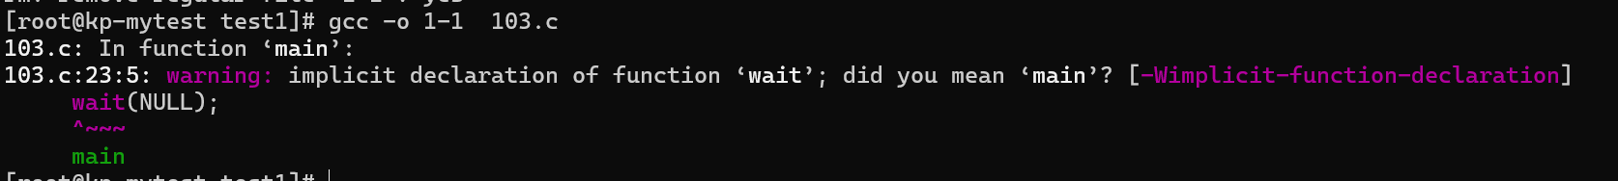
出现代码报错发现，出现警告。未声明wait
后来查询ai发现是未导入库函数#include<sys/wait.h>
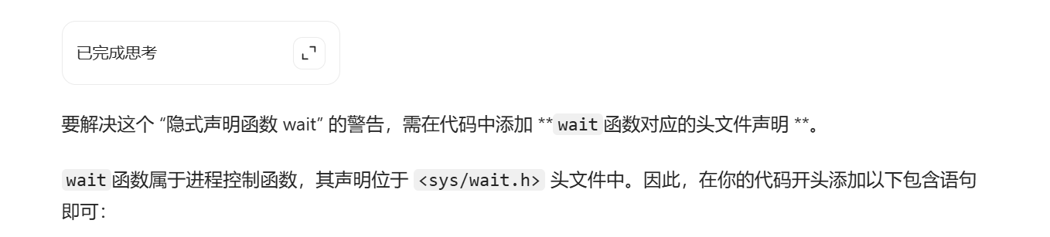
导入库函数后发现报错消失。
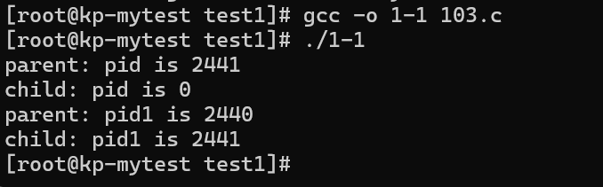
但是发现结果并不是和原来预料 一样结果是正确的。而是parent和child出现顺序不是先child后parnet而是child和parent的顺序交错。
查询发现是由于自己修改代码由于\n刷新缓冲区
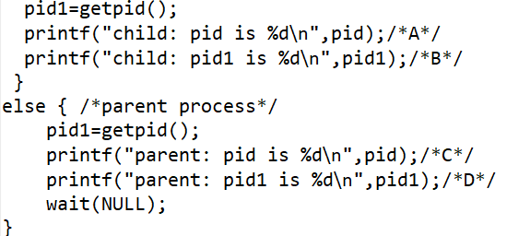
Linux下缓冲区的作用（将输出结果打印到终端）_把 linux 进程日志 printf 调取到 终端显示-CSDN博客
从而代码出现每次刷新缓冲区导致父进程的printf和子进程的printf是交错输出。
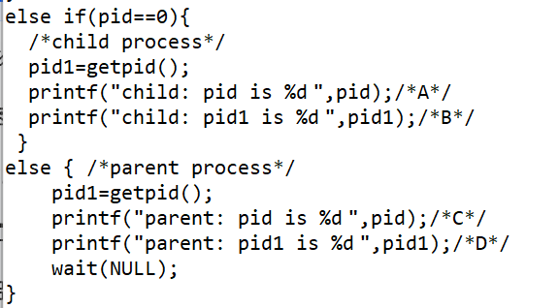
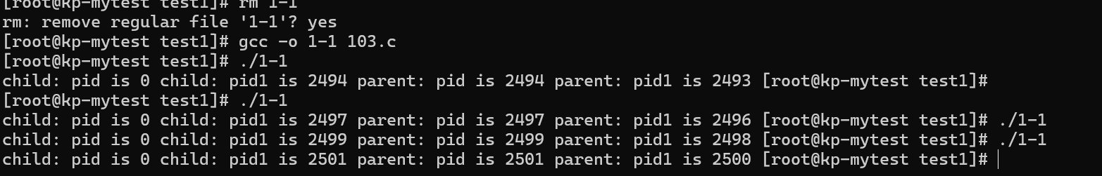
解决问题发现child和parent输出顺序按照预期。
去除wait的结果如下图，，输出顺序不固定。
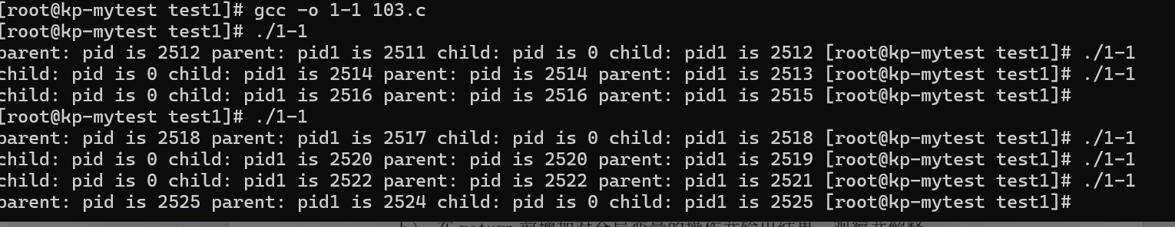
增加变量glo=100.分别父子进程减加50。
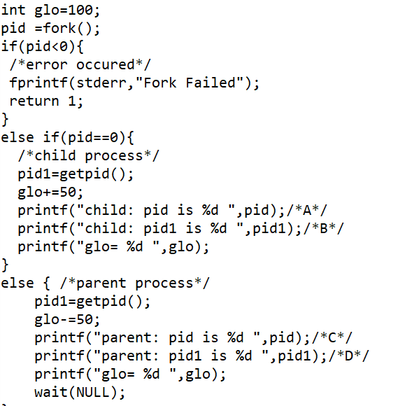

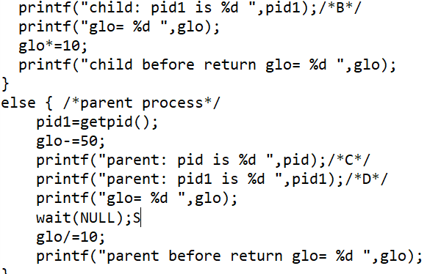
在return 前分别操作父进程除于10，子进程乘于10。
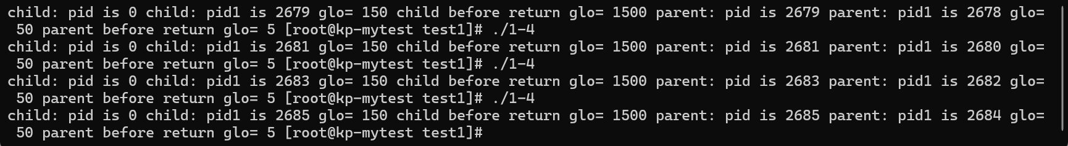
System_call文件输出进程的进程号。
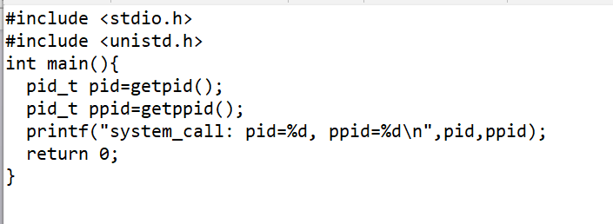
子进程分别调用system()和execl()
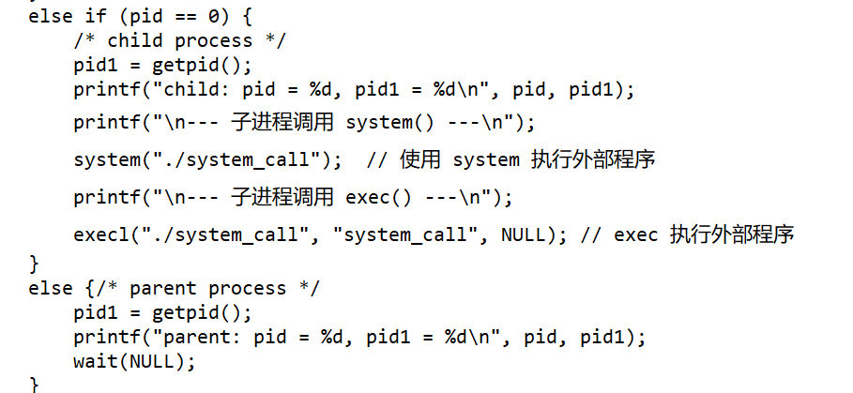
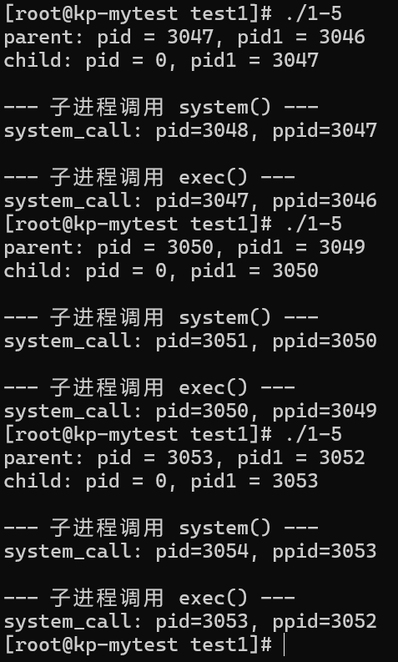
出现无法编译
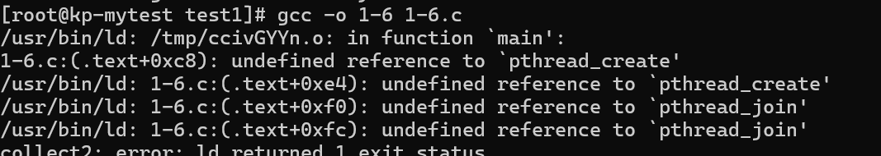
发现需要在编译时后加入 -pthread
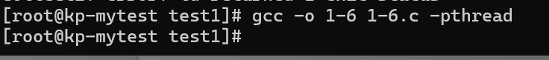
原因是pthread 是 Linux 下的 POSIX 线程库，属于外部库，编译时需显式指定链接该库（-lpthread），否则编译器无法找到这些线程函数的实现，从而报 “未定义引用” 错误。
https://blog.csdn.net/weixin_44653395/article/details/100079447
定义两个线程分别对共享变量count进行操作。
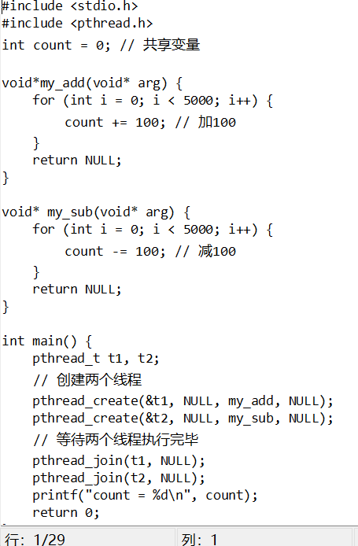
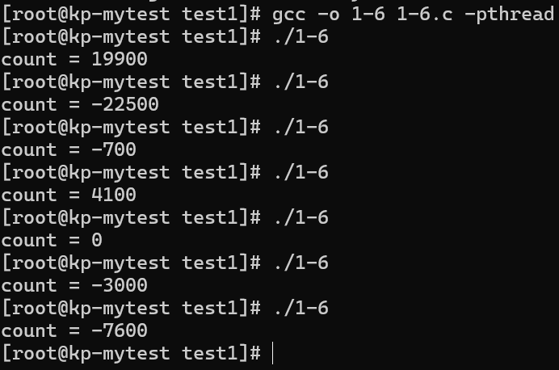

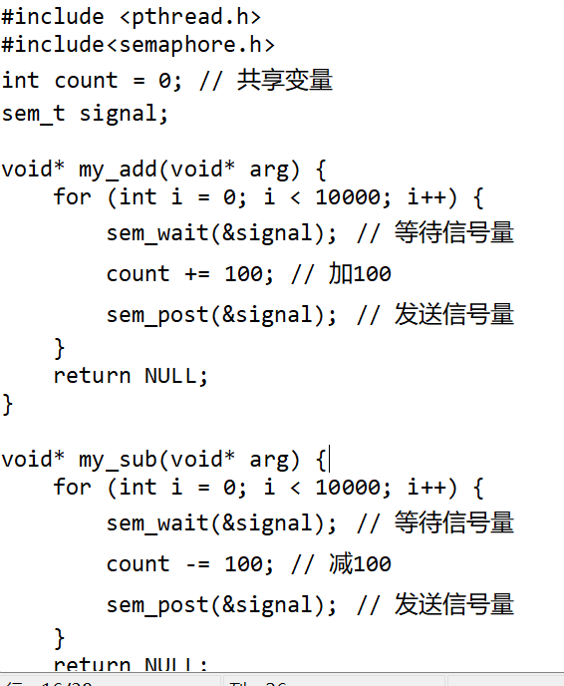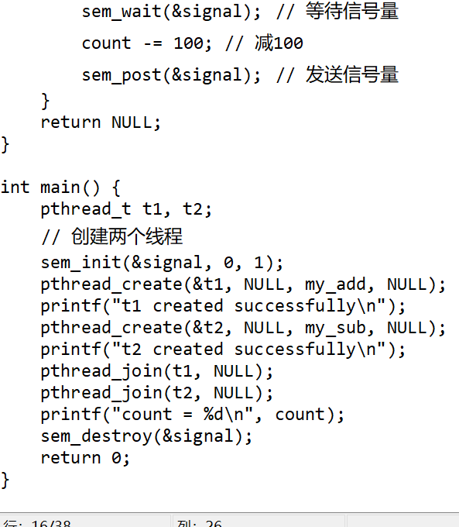

代码使设置一个信号量来进行pv操作。
保护临界区不被同时访问。
并且修改代码显示线程如何安全访问临界区。使用两个信号量显示访问临界区。
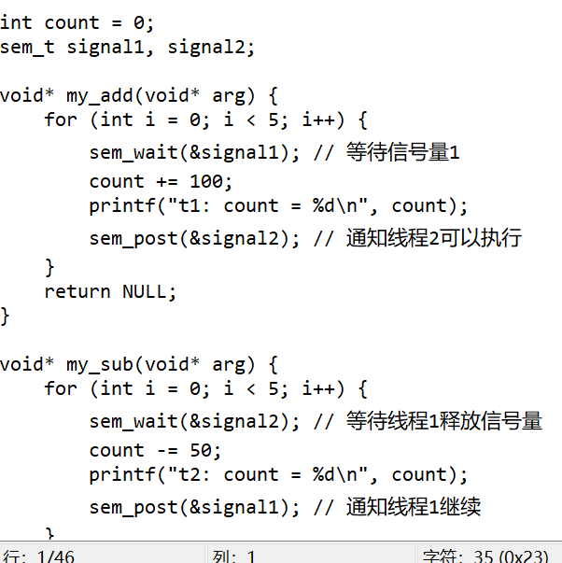
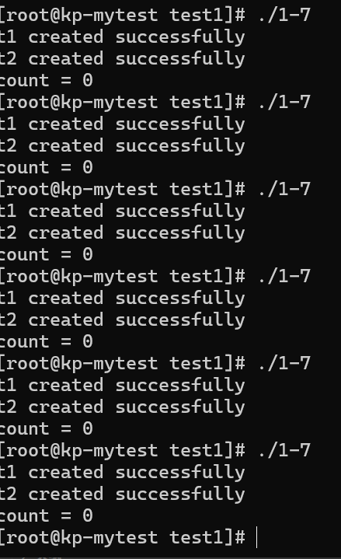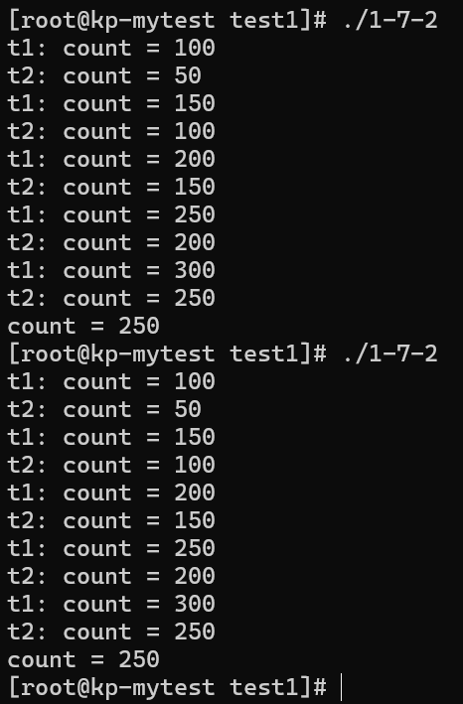

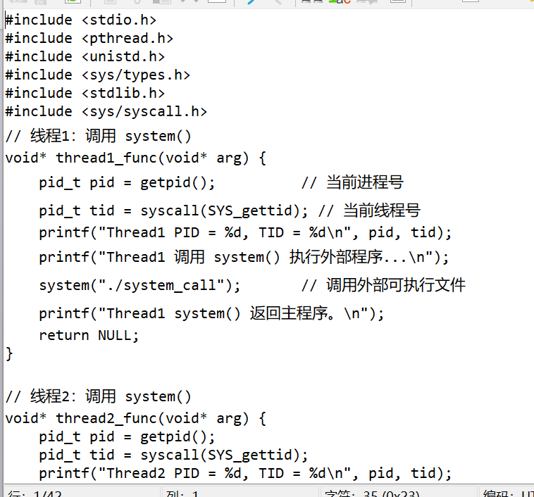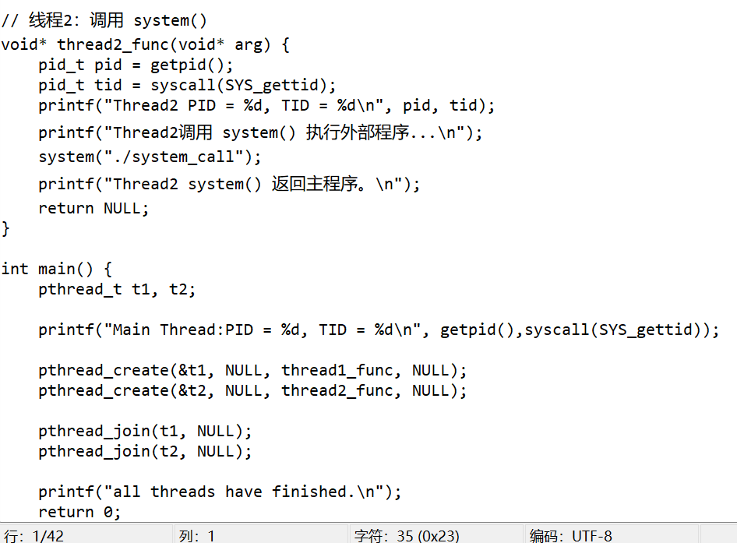
分别两个线程都调用system()函数输出当前进程号。
用来表现结果的输出。
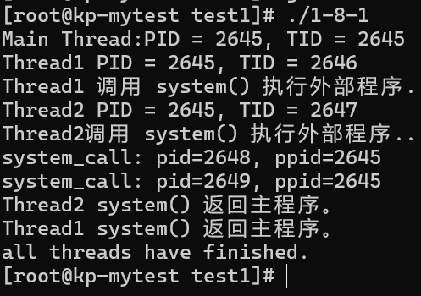

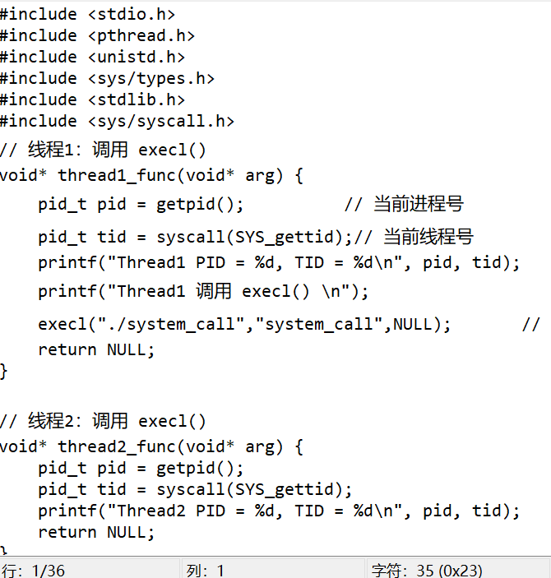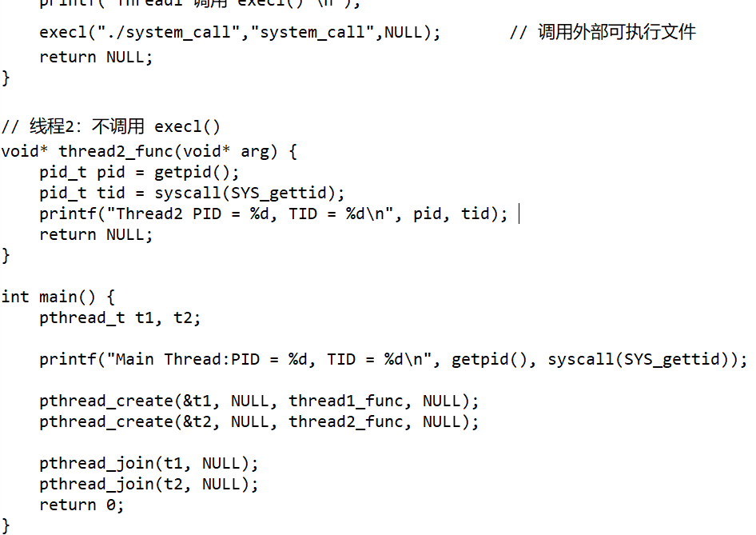
该代码调用execl()由于线程一调用execl()后整个进程变成system_call()的进程所以线程二没有调用，因为会不执行这部分。
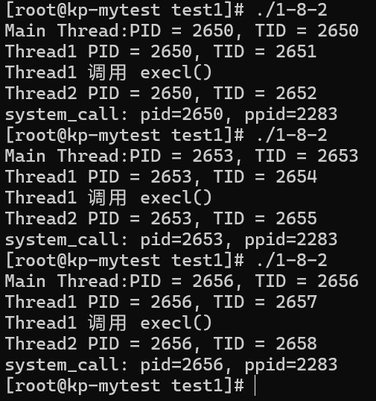
结果如图。
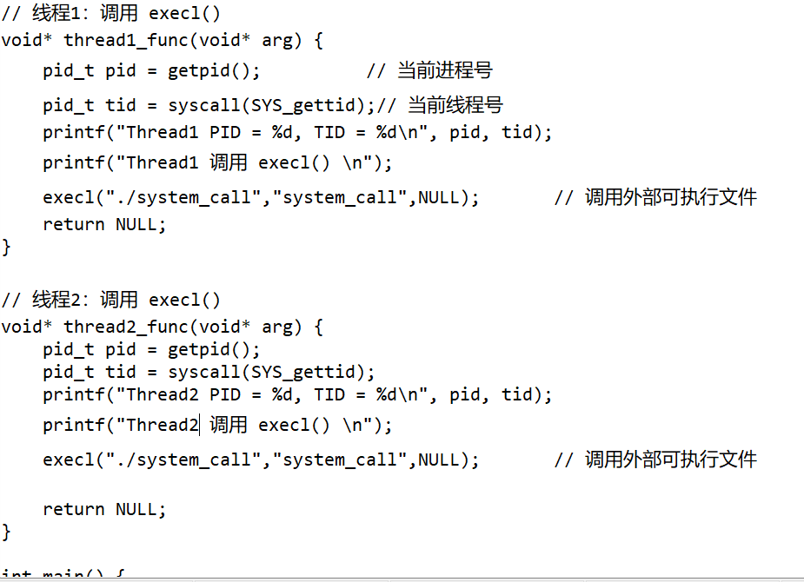
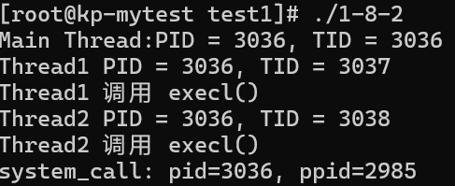
结果显示线程2依旧没有调用system_call()

最后调用自旋锁，首先补全代码
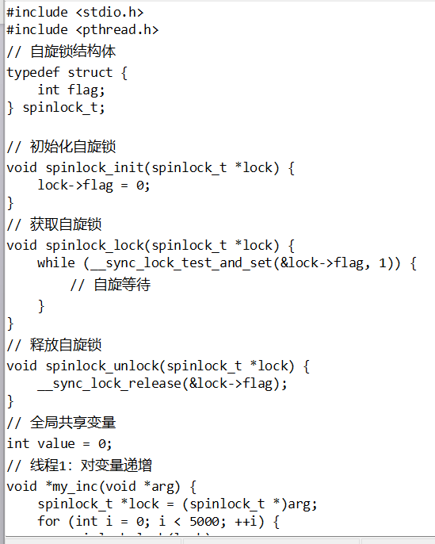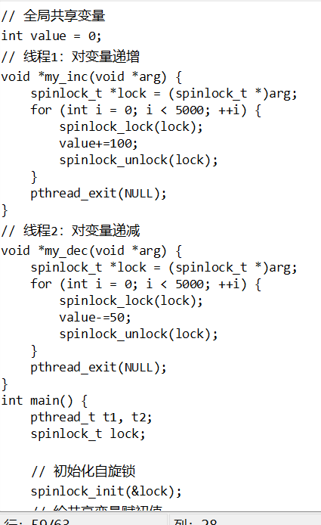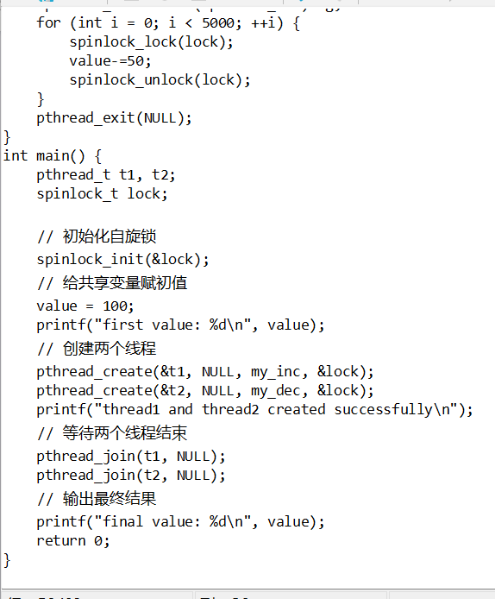
主要补全了共享变量value，以及创建两个线程和等待结束。
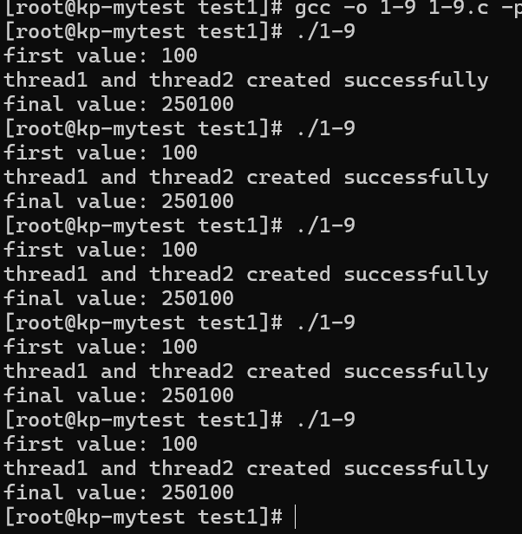
结果是正确的，value初始100，分别进行5000次加100和减50。

